REQUERIMENTO N° / 2017

Egrégia Câmara Legislativa

O Vereador que este subscreve requer, após ouvida esta Egrégia Casa, que o Exmo. Senhor Prefeito do Município de Sete Lagoas, tome medidas visando à implantação de Farmácia Popular que funcione nas dependências da APAE, de forma a atender com prioridade os usuários da APAE Sete Lagoas.

JUSTIFICATIVA:

É dever do Poder Público assegurar a acessibilidade e promover a saúde das pessoas com qualquer tipo de deficiência. Neste sentido, a instalação de unidade de Farmácia Popular nas dependências da APAE Sete Lagoas garantirá a promoção, proteção e recuperação da saúde de seus assistidos e da população da região, garantindo o acesso aos medicamentos gratuitos disponibilizados pelo Governo Federal.

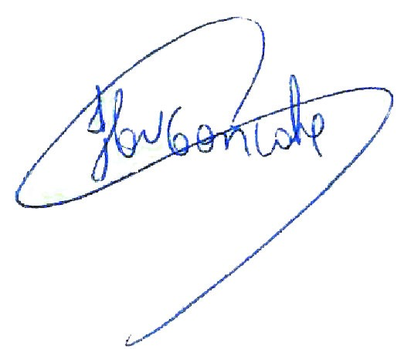 25 maio de 2017
Claudio Henrique Nacif Gonçalves
Caramelo
Vereador – PRB

Av. Getúlio Vargas,111, sala 406, 4° andar, Centro. Tels. (031) 3779 6345 / 3779 6346
caramelo@camarasete.mg.gov.br

